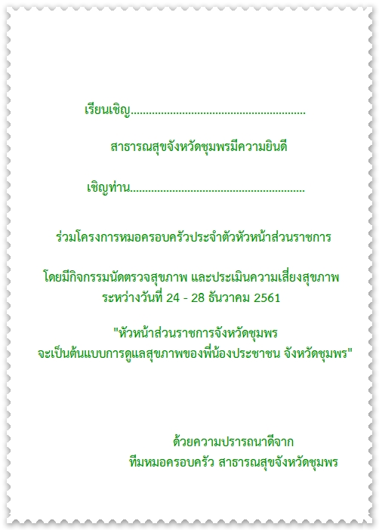

**เรียนเชิญ ผู้พิพากษาหัวหน้าศาลเยาวชนและครอบครัวจังหวัดชุมพร**

**เชิญท่าน นรินทร์ เนื่องจำนงค์**